Outlook 2010 Posta Kutusu Yedekleme ve Yedeği Outlook 2010 İçerisine Aktarma

- Microsoft Outlook 2010 programında bulunan “Dosya” menüsünden “Açık” sekmesinin altındaki “Al” seçeneğini açıyoruz.
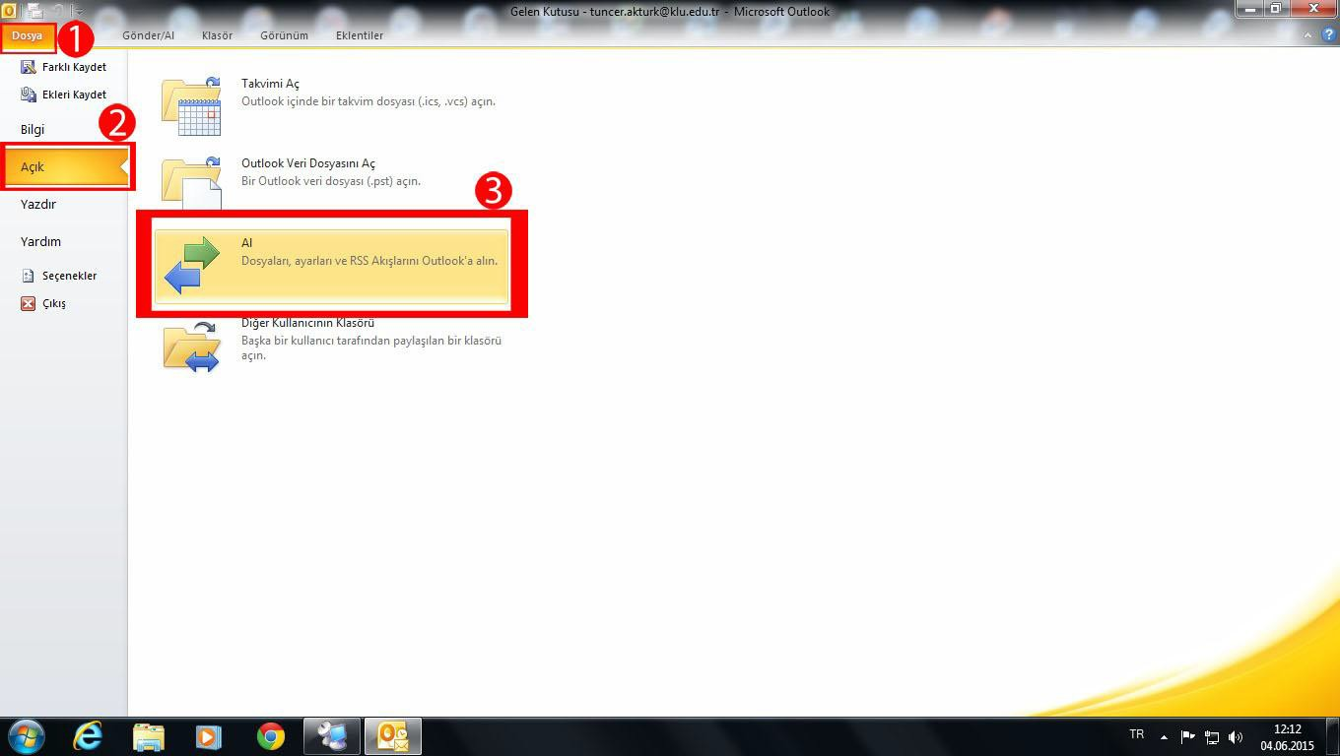
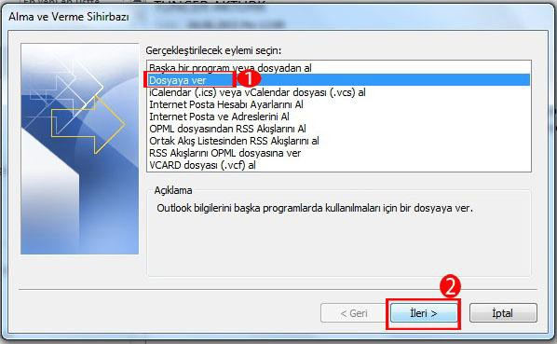
- Açılan pencerede “Dosyaya ver” özelliğini seçerek ilerliyoruz.

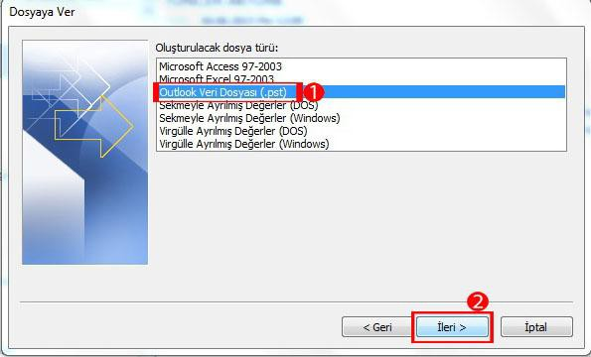
- Gelen yeni pencerede “Outlook veri dosyası (.pst)” özellğini seçerek ilerliyoruz.
- Daha sonra açılan pencerede ise tüm bölümlerin yedeğini almak için sekmenin en üst öğesini seçiyor ve ilerliyoruz.(İsteğe bağlı olarak sadece bir bölümün yedeği de alınabilir.)
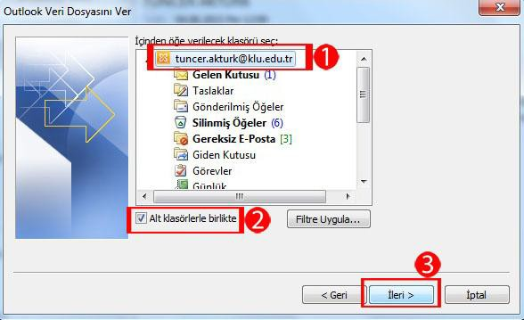

- Karşımıza gelen yeni adımda “Gözat” butonuna tıklayoruz. Açılacak pencerede dosyaya
vereceğimiz ismi ve hangi dizine kaydedeceğimizi belirledikten sonra tamam diyerek devam ediyoruz. “Yinelenenleri verilen öğelerle değiştir” seçeneği işaretli iken “Son” butonuna tıklıyoruz.
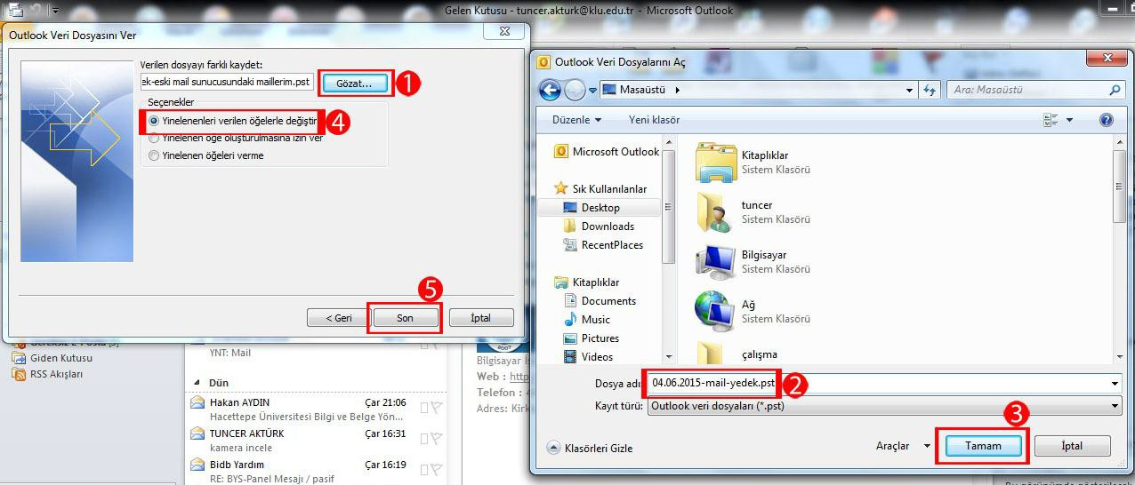

- Açılan pencerede oluşturulacak dosyaya şifre belirlemek istersek alanları dolduruyoruz. (Bu şifre yedeği geri çağırırken isteneceğinden önemlidir.) Alanları boş bırakarak “Tamam” butonuna basarsak dosyamıza şifre oluşturmamış oluruz. (Bu şekilde kaydedersek yedeği geri getirirken şifre sorulmayacaktır.)

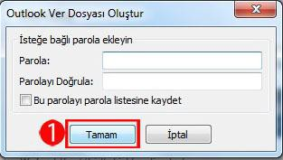
- “Tamam” butonuna bastıktan sonra yedek dosyanın oluşturulmasını bekliyoruz.

- İşlemimiz tamamlandı ve yedek dosyamız oluşturuldu.
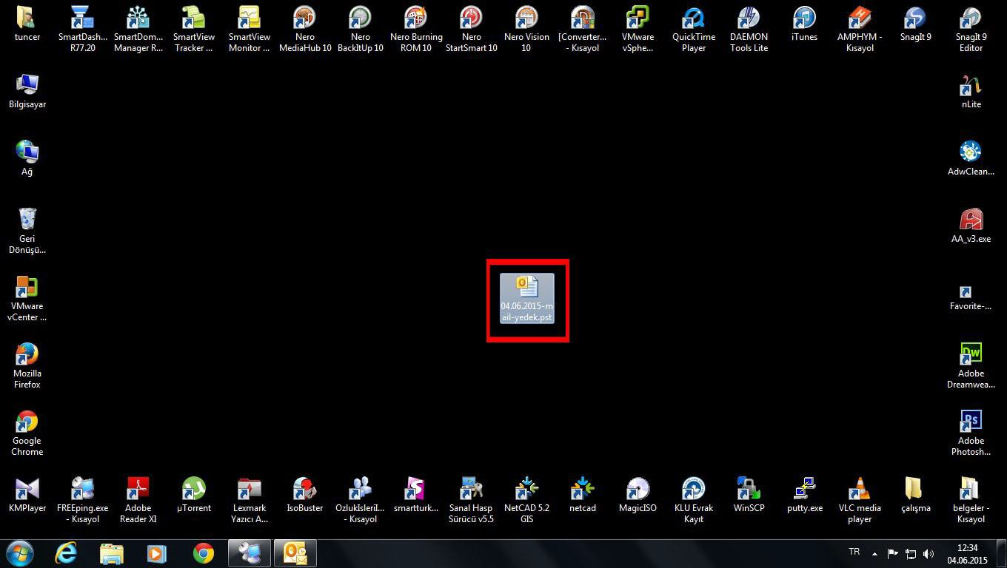

- Daha sonra dolan posta kutumuzu boşaltmak istersek Outlook programımızdan klasörleri (Gelen Kutusu, Gönderilmiş Öğeler, Silinmiş Öğeler…) sağ tıklayarak “Tümünü Sil” özelliğini seçiyoruz. Bu işlemi her boşaltacağımız klasör için yapıyoruz. Outlook programı Mail Sunucusu ile senkronize olduğu için burada sildiğimiz klasörler Mail Sunucusu üzerinden de kaldırılır ve posta kutusu boşaltmış olur.
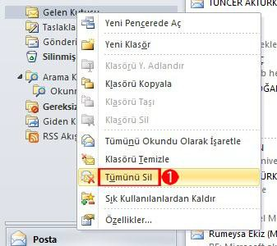

- Bütün bu işlemleri yaptıktan sonra eskiye dönük maillerimizi Outlook programı içerisinde tekrardan görüntüleyebilmek için “Dosya” menüsündeki “Açık” sekmesinden “Outlook Veri Dosyasını Aç” seçeneğini açıyoruz.
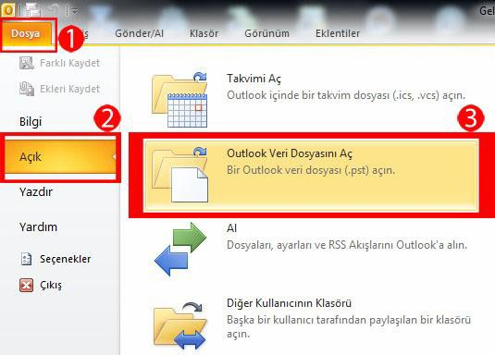
- Açılan pencerede daha önce oluşturmuş olduğumuz yedek dosyasının bulunduğu dizini seçerek “Tamam” butonuna tıklıyoruz.
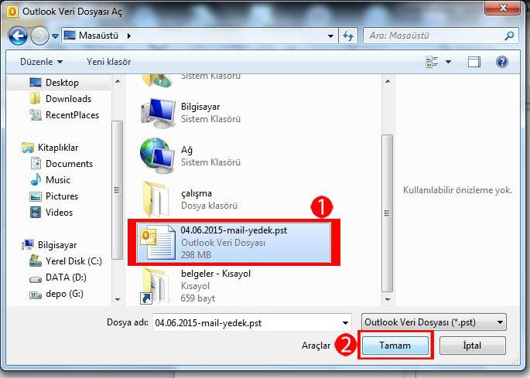

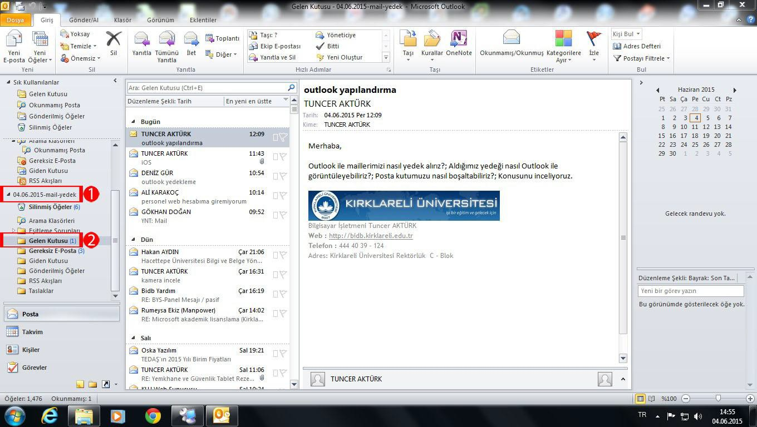
- Aldığımız yedek görselde de gözüktüğü şekilde Outlook programımıza ekleniyor.
- Son olarak posta kutumuzun doluluk oranını görmek istersek “Dosya” menüsündeki “Bilgi” sekmesini açabiliriz.
